Центр содействия мобильности ОАО «РЖД» **(ЦСМ ОАО «РЖД»)**

ДЛЯ КОГО ПРЕДНАЗНАЧЕНЫ УСЛУГИ ЦСМ?

**Для** пассажиров с выраженными нарушениями:

опорно-двигательного аппарата (передвигающихся на носилках, креслах-колясках, костылях);



**\*\*1\*** органов слуха jy органов зрения

КАК ВОСПОЛЬЗОВАТЬСЯ УСЛУГАМИ?

Оформить заявку на оказание услуг можно круглосуточно без выходных дней, позвонив по бесплатному федеральному номеру 8-800-510-11-11.

Для оформления заявки оператор задаст Вам несколько вопросов, после чего она будет направлена на исполнение.

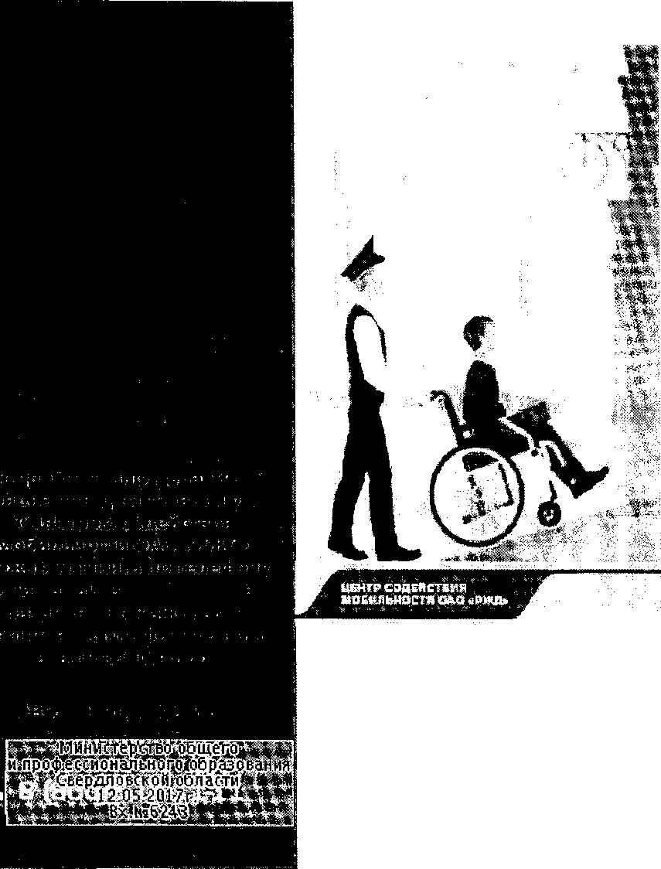

БАРЬЕРОВ БОЛЬШЕ НЕТ

Услуги на железнодорожном транспорте стали доступнее для маломобильных пассажиров

Центр содействия мобильности ОАО «РЖД» (ЦСМ ОАО «РЖД»)

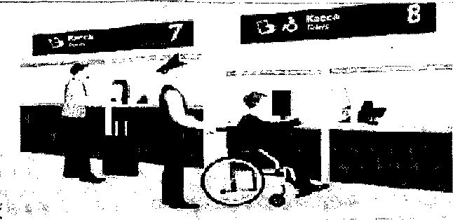

ЗАКАЗ БИЛЕТОВ

Заказать билеты в купе для инвалидов и на специализированные места для проезда во внутреннем и международном сообщении инвалидам-колясочникам и пассажирам, следующим при неотложных поездках в лечебные учреждения на носилках или колясках, можно с момента открытия продаж на выбранный поезд.

За 3 суток до отправления поезда продажа билетов на указанные места производится пассажирам с инвалидностью всех категорий. Услуга бронирования бесплатна. Оформление билетов производится при предъявлении соответствующих подтверждающих документов.

Если схемой поезда не предусмотрен вагон со специализированными местами, оборудованными для проезда пассажиров на креслах-колясках, такой вагон может быть включен в состав поезда по заявке, поданной через билетную кассу или Центр содействия мобильности ОАО «РЖД».

Заявки рассматриваются индивидуально, исходя из имеющихся технических возможностей. Заявки рекомендуется подавать до начала продажи билетов за 45 (60)суток.

ПОМОЩЬ НА ВОКЗАЛЕ

ОАО «РЖД» делает всё возможное, чтобы создать безбарьерное пространство на всех своих вокзалах. Многие из них уже стали доступными для маломобильных пассажиров, организована работа по оказанию помощи данной катего-рии граждан.

Вы можете подать заявку на оказание помощи и сопровождения на вокзале за 3 суток, но не менее чем за 24 часа до отправления Вашего поезда.

**Услугами Центра содействия мобильности ОАО «РЖД» можно воспользоваться на 416 вокзалах России. Перечень вокзалов, задействованных в работе ЦСМ ОАО «РЖД», постоянно расширяется. Количество заявок по сравнению с прошлым годом выросло в 10 раз.**

**Call-центр ЦСМ ОАО «РЖД» организован для информирования маломобильных граждан об услугах и льготах, которыми они могут пользоваться на железнодорожном транспорте. С его помощью маломобильные пассажиры могут подать заявки на следующие услуги:**

* **организация встречи маломобильного пассажира на территории вокзального комплекса;**
* **сопровождение от/до транспортного средства по территории вокзального комплекса, его основным зонам; (кассы, камеры хранения, платформы, комнаты отдыха и т. п.);**
* **оказание помощи при получении предоставляемых на вокзале услуг (оформление проездных документов, пользо-вание камерой хранения и т. д.);**
* **оказание содействия при перемещении багажа;**
* **помощь при посадке (высадке) в поезда дальнего следования.**

' V8 {ООО) 510-11-11

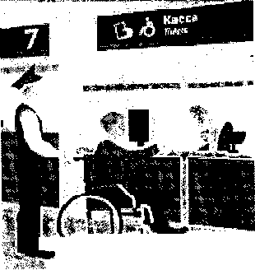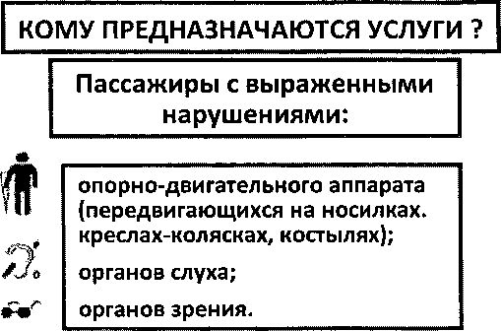

i \ \jy*У*ф ^7- ^ -=■

БжШшКШ^Зшк

**КАК ВОСПОЛЬЗОВАТЬСЯ УСЛУГОЙ?**

**Оформить заявку на оказание услуг можно круглосуточно без выходных дней, позвонив по бесплатному федеральному номеру 8-800-510-11-11. Оператор задаст Вам ряд вопросов для оформления заявки, после чего она будет направлена на реализацию. Перечень вокзалов, задействованных в работе ЦСМ ОАО «РЖД», постоянно расширяется, за уточнением обращайтесь к оператору.**

ЗАКАЗ БИЛЕТОВ Заказать билеты в купе для инвалидов и на специализированные места для проезда во внутреннем и международном сообщении инвалидам-колясочникам и пассажирам, следующим при неотложных поездках в лечебные учреждения на носилках или колясках, можно с момента открытия продаж на выбранный поезд.

За 3 суток до отправления поезда продажа билетов на указанные места производится пассажирам с инвалидностью всех категорий. Услуга бронирования бесплатна. Оформление билетов производится при предъявлении соответствующих подтверждающих документов.



Если схемой поезда не предусмотрен вагон со специализированными местами, оборудованными для проезда пассажиров на креслах-колясках, такой вагон может быть включен в состав поезда по заявке, поданной через билетную кассу или Центр содействия мобильности ОАО «РЖД». Заявки рассматриваются индивидуально, исходя из имеющихся технических возможностей.

Заявки рекомендуется подавать до начала продажи билетов за 45 (60) суток.

ПОМОЩЬ НА ВОКЗАЛЕ ОАО «РЖД» делает всё возможное, чтобы создать безбарьерное пространство на всех своих вокзалах. Многие из них уже стали доступными для маломобильных пассажиров, организована работа по оказанию помощи данной катего-рии граждан.

Вы можете подать заявку на оказание помощи и сопровождения на вокзале за 3 суток, но не менее чем за 24 часа до отправления Вашего поезда.

УСЛУГИ, ОКАЗЫВАЕМЫЕ НА ВОКЗАЛЕ ПРИ ОФОРМЛЕНИИ ЗАЯВКИ:

* организация встречи маломобильного пассажира на территории вокзального комплекса;
* сопровождение от/до транспортного средства по территории вокзального комплекса, его основным зонам; (кассы, камеры хранения, платформы, комнаты отдыха и т. п.);
* оказание помощи при получении предоставляемых на вокзале услуг (оформление проездных документов, пользо­вание камерой хранения и т. д.);
* оказание содействия при перемещении багажа;
* помощь при посадке (высадке) в поезда дальнего следования.

ПОРЯДОК

оформления электронных билетов на корпоративном веб-портале

ОАО «РЖД» на места для инвалидов в поездах дальнего следования и

скоростных поездах.

1. Общие положения

Порядок оформления электронных билетов на корпоративном веб - портале ОАО «РЖД» на места для инвалидов в поездах дальнего следования и скоростных поездах (далее - порядок) разработан для организации продажи электронных билетов на корпоративном веб-портале ОАО «РЖД» на места в купе для инвалидов поездов дальнего следования и на специализированные места скоростных поездов (далее места для инвалидов). Срок его действия устанавливается на период правового урегулирования возможности использования сведений, содержащихся в федеральной государственной информационной системой «Федеральный реестр инвалидов» (далее ФГИС ФРИ) и обеспечения информационного взаимодействия с ФГИС ФРИ после завершения оцифровки бумажных архивов медико-социальной экспертизы, в том числе индивидуальных программ реабилитации или абилитации инвалидов (далее И11РА).

Порядок учитывает требования приказа Министерства транспорта Российской Федерации от 6 ноября 2015 г. № 329 «Об утверждении Порядка обеспечения условий доступности для пассажиров из числа инвалидов пассажирских вагонов, вокзалов, поездов дальнего следования и предоставляемых услуг на вокзалах и в поездах дальнего следования» в части ограничения в свободной продаже мест для инвалидов, а так же установления приоритетных условий для инвалидов, использующих для передвижения кресла-коляски при приобретении проездных документов (далее - билетов) на места для инвалидов в поездах дальнего следования и скоростных поездах.

На корпоративном веб-портале ОАО «РЖД» (далее - КВП РЖД) производится продажа электронных билетов на места для инвалидов только инвалидам, использующим для передвижения кресла-коляски и их сопровождающим. Приобретение билетов на указанные места инвалидами других категорий, а так же лицами с временными ограничениями здоровья осуществляются в соответствии с Технологией резервирования мест и организации перевозки пассажиров на местах для инвалидов в поездах дальнего следования, утвержденной распоряжением ОАО «РЖД» от 11 марта 2014 г. №622р.

1. Регистрация инвалидов, использующих для передвижения

кресла-коляски

Регистрация инвалидов, использующих для передвижения кресла - коляски (далее - пользователь) осуществляется через Центр содействия мобильности ОАО «РЖД» (далее - ЦСМ).

* 1. Прием заявок на регистрацию

Предусмотрено два варианта приема заявок на регистрацию:

1. в ЦСМ на электронный адрес ([info@rzd.ru](mailto:info@rzd.ru)) направляются сканированные или сфотографированные следующие документы:

* заполненная Анкета регистрации в Центре содействия мобильности ОАО «РЖД» инвалида, использующего для передвижения кресла - коляски (далее - Анкета) (Приложения № 1, 2). Бланк Анкеты доступен для скачивания на КВП РЖД (в том числе в англоязычной версии сайта), ЦСМ по просьбе пользователя может направить бланк на указанный им адрес электронной почты, так же Анкету можно оформить самостоятельно (от руки) ПЕЧАТНЫМИ БУКВАМИ с сохранением всех обязательных для заполнения полей, отмеченных знаком .
* ИПРА, допускается направить копии 1-ой страницы, страницы, с указанием необходимости использования кресла - коляски и страницы с подписью руководителя бюро медико-социальной экспертизы, а так же в виде электронного документа (оформленного в соответствии с приказом Минтруда России от 31.07.2015 №528),

1. в билетную кассу предоставляется ИПРА и в случае наличия в ней информации о необходимости использования для передвижения кресла - коляски, кассир предлагает заполнить Анкету для регистрации в ЦСМ.

После заполнения пользователем Анкеты, при условии согласия на обработку персональных данных, подтвержденных личной подписью пользователя билетный кассир делает отметку в Анкете о предоставлении ИПРА и подтверждает своей подписью. Анкета направляется в сканированном виде на электронный адрес ЦСМ представителями перевозчика в срок не более 2 рабочих дней с даты подачи пользователем Анкеты.

Для иностранных граждан доступен только 1 -й вариант регистрации через ЦСМ. Вместо ИПРА пассажир предоставляет копию документа, подтверждающего необходимость для передвижения кресла - коляски на русском или английском языке. Проверку правомерности использования мест для инвалидов по представленным документам ЦСМ проводит только при наличии представленной ОАО «РЖД» информации о документах, подтверждающих инвалидность в различных государствах.

* 1. Регистрация пользователей

ЦСМ в срок не более 2 суток с даты получения Анкеты по электронной почте и не более 4 суток с даты подачи Анкеты в билетной кассе проверяет документы (Анкету и ИПРА) и в случае положительного решения регистрирует пользователя и через API КВП РЖД предает данные по пользователю (для граждан РФ: ФИО, дата рождения, пол, вид и номер документа, удостоверяющего личность, а также номер СНИЛС; для иностранных граждан: ФИО, дата рождения, вид и номер документа, удостоверяющего личность, государство, выдавшее документ, удостоверяющий личность, а также сгенерированный номер, количество знаков и структура которого соответствует СНИЛС, при этом исключает возможность совпадения с существующим номером СНИЛС) в АСУ «Экспресс-3».

ЦСМ после регистрации информирует пользователя (по телефону или электронному адресу) о факте регистрации в ЦСМ и возможности приобрести электронный билет на места для инвалидов на КВП РЖД.

Для иностранных граждан по электронной почте.

Пользователю направляется информационное письмо с номером, который вводится в строку СНИЛС при оформлении билета на места для инвалидов на КВП РЖД.

1. Оформление билетов на сайте

Регистрация и вход в личный кабинет КПВ РЖД осуществляется установленным порядком.

Пользователь на стартовой странице сайта «Пассажирам» КВП РЖД заполняет форму поиска поезда (вводит станции отправления и назначения, требуемую дату поездки) и нажимает кнопку «Купить билет».

Пользователь направляется на шаг «Выбор поезда и места», где отображается список поездов, в котором соответствующей иконкой отмечены поезда, в составе которых имеется вагон с местами для инвалидов.

Пользователь при необходимости, устанавливает параметры фильтрации для ограничения списка поездов по признаку наличия в поезде вагонов с местами для инвалидов (доступно только в новой версии сервиса продажи электронных билетов), выбирает необходимый поезд, находит в списке вагонов вагон, помеченный как вагон с местами для инвалидов и переходит на шаг заполнения персональных данных.

Места для инвалидов на КВП РЖД в АСУ «Экспресс» имеют отдельный признак «И».

з

При оформлении электронного билета в вагон с местами для инвалидов в состав обязательных полей заполнения персональных данных добавляется поле СНИЛС.

После ввода пользователем всех необходимых для оформления электронного билета данных, включая номер СНИЛС, либо сгенерированный для иностранных граждан номер, КВП РЖД делает запрос резервирования в АСУ «Экспресс-3».

АСУ «Экспресс-3» проверяет полученные данные и, либо резервирует места на пользователя, либо отвечает ошибкой.

В случае получения от АСУ «Экспресс-3» отказа в резервировании мест КВП РЖД отображает пользователю информацию об ошибке, полученную от АСУ «Экспресс-3» и информацию о необходимости пройти регистрацию в ЦСМ с ссылкой на порядок ее проведения.

В случае успешного резервирования мест в АСУ «Экспресс-3» КВП РЖД предоставляет пользователю возможность оформить и оплатить электронный билет на зарезервированные места для инвалидов.

Пользователю так же доступно оформление электронного билета на лицо, его сопровождающее. При наличии сопровождающего электронные билеты оформляются одним заказом.

По аналогичному сценарию пользователю доступно оформление премиального билета с оплатой баллами программы лояльности «РЖД-бонус».

После успешного оформления, электронные билеты становятся доступны в разделе «Мои заказы».

Электронная регистрация пассажиров на поезд на места для инвалидов осуществляется по установленной технологии.

Отдельный билет на лицо, сопровождающее инвалида, в случае, когда уже приобретен электронный билет на место для инвалида без оформления в одном заказе билета на сопровождающее лицо, оформляется только в билетной кассе при предъявлении контрольного купона к электронному билету на место для инвалида. В случае, если на поезде применяется электронная регистрация, то и при предъявлении посадочного купона к электронному билету.

Возврат электронных билетов инвалидам, оформленных в одном заказе с сопровождающим, осуществляется по всему заказу в целом. Возврат электронных билетов сопровождающим может осуществляться отдельно.

Приложение № 1

от руки заполнять печатными буквами

АНКЕТА

регистрации в Центре содействия мобильности ОАО «РЖД» инвалида, (гражданина России) использующего для передвижения кресло - коляску

1. Фамилия* .
2. Имя* .
3. Отчество* .
4. Дата рождения* .
5. Пол* .
6. Вид документа, удостоверяющего личность, серия и номер*

{ПН- Российский паспорт, ЗП- Заграничный паспорт)

1. СНИЛС* - - -
2. Контактный телефон* ( )
3. Адрес электронной почты*
4. Отметка о предоставлении И11РА*

| | направляется на электронный адрес [info@rzd.ru](mailto:info@rzd.ru)

□ представлена в билетную кассу (прирегистрации в кассе).

1. ФИО, подпись кассира билетного проверившего ИПРА:

(заполняется при регистрации в кассе).

**Я** даю согласие ОАО «РЖД» на обработку моих персональных данных:

В соответствии с Федеральным законом от 27.07.2006 № 152-ФЗ «О персональных данных» даю свое согласие ОАО «РЖД», расположенному по адресу г. Москва, Новая Басманная ул., д. 2, на обработку персональных данных, указанных в предоставляемых мной документах, с использованием и без использования средств автоматизации на срок действия регистрации в Центре содействия мобильности ОАО «РЖД»:

1. Я подтверждаю, что ознакомлен (а), что обработка персональных данных может осуществляться путем сбора, систематизации, накопления, хранения, уточнения (обновление, изменение), использования, передачи, обезличивания, блокирования, уничтожения.
2. Я даю согласие ОАО «РЖД» на предоставление ООО «Телеком-Экспресс», обеспечивающего работу Центра содействия мобильности ОАО «РЖД», и АО «ФПК», оказывающего услугу перевозки, персональных данных для обработки с целью предоставления мне права на получение приоритетных условий при приобретении проездных документов на места для инвалидов в поездах дальнего следования и скоростных поездах.
3. Я уведомлен (а) что отправка данных по электронной почте осуществляется по сети интернет в незащищенном виде.
4. Я уведомлен(а) о своем праве отозвать согласие на обработку персональных данных путем подачи в ОАО «РЖД» письменного заявления.
5. Подтверждаю, что ознакомлен (а) с положениями Политики ОАО «РЖД» по обработке и защите персональных данных (доступна для ознакомления на сайте ОАО «РЖД» и в кассе).

« » 201 г. * ( _)*

(дата) (подпись пассажира) (расшифровка подписи)

ЮБЯЗА ТЕЛЬНЫЕ ПОЛЯ ДЛЯ ЗАПОЛНЕНИЯ

Приложение № 2

от руки заполнять печатными буквами

АНКЕТА

регистрации в Центре содействия мобильности ОАО «РЖД» инвалида (иностранного гражданина), использующего для передвижения кресло - коляску

1. Фамилия (surname)*
2. Имя (name)*
3. Отчество (middle name)
4. Дата рождения (date of birth)*
5. Пол (gender)*
6. Вид документа, удостоверяющего личность, серия и номер*

(Type of identity document, series and number)

1. Государство, выдавшее документ, удостоверяющего личность (state)*

Памятка-информирование инвалидов, передвигающихся в кресле-коляске и лиц, их сопровождающих о возможности оформления электронных билетов через Интернет на специализированные места для

инвалидов-колясочников

(не распространяется на поездки по талонам ФСС, УСЗН)

С 28 февраля 2017 г. АО "ФПК" предлагает зарегистрированным пассажирам дистанционное оформление электронных билетов через Интернет на поезда дальнего следования, а также скоростные поезда (перевозчиков АО "ФПК" и Дирекции скоростного сообщения - филиала ОАО "РЖД") с отложенной оплатой.

Для оформления электронного билета дистанционно зарегистрированному пассажиру[1] необходимо подать заявку на приобретение билета для себя (и при необходимости для сопровождающего) в ЦСМ по телефону 8-800-510-11-11, эл.адрес [info@rzd.rii](mailto:info@rzd.rii).

Заявка рассматривается, после чего пассажиру направляется номер ID-заказа электронного билета с заполненными реквизитами электронного билета, электронный счет на оплату, в котором содержится ссылка на платежную страницу. Заказ необходимо оплатить в суточный срок. Оплата производится банковской картой. Прием заявок прекращается за 48 часов до отправления поезда с начальной станции маршрута следования.

Дополнительная информация о порядке приобретения проездных документов размещена на сайте [www.rzd.ru](http://www.rzd.ru) в разделе **«Пассажирам с ограниченными физическими возможностями**».

регистрацию можно пройти одним из двух способов:

* в билетной кассе, заполнив Анкету и предъявив "Индивидуальную программу реабилитации или абилитации инвалида" (ИПР), с отметкой о необходимости использования кресла-коляски для передвижения. Доступно только для граждан России. Срок регистрации не более 4 суток.
* через Центр содействия мобильности ОАО "РЖД" (далее - ЦСМ) ([info@rzd.ru](mailto:info@rzd.ru). 8-800-510-11-11). Необходимо направить в виде отсканированной или сфотографированной копии заполненную анкету, и ИПР (копия первой страницы, страницы с указанием технических средств реабилитации, а также страницы с подписью руководителя бюро медико-социальной экспертизы), а для иностранных граждан - документ, подтверждающий необходимость использования для передвижения кресла-коляски, и его перевод. Анкета доступна для скачивания с сайта ОАО «РЖД», по запросу может быть направлена ЦСМ на указанную электронную почту. Заполненную анкету заверить личной подписью. Срок регистрации не более 2 суток.

О регистрации Вас проинформируют работники Центра содействия мобильности ОАО "РЖД" по указанным в анкете контактным данным. " (

Памятка-информирование инвалидов, передвигающихся в кресле-коляске и лиц, их сопровождающих о возможности оформления электронных билетов через Интернет на специализированные места для

инвалидов-колясочников

(не распространяется на поездки по талонам ФСС, УСЗН)

С 28 февраля 2017 г. АО "ФПК" предлагает зарегистрированным пассажирам дистанционное оформление электронных билетов через Интернет на поезда дальнего следования, а также скоростные поезда (перевозчиков АО "ФПК" и Дирекции скоростного сообщения - филиала ОАО "РЖД") с отложенной оплатой.

Для оформления электронного билета дистанционно зарегистрированному пассажиру1 необходимо подать заявку на приобретение билета для себя (и при необходимости для сопровождающего) в ЦСМ по телефону 8-800-510-11-11, эл.адрес [info@rzd.ru](mailto:info@rzd.ru).

Заявка рассматривается, после чего пассажиру направляется номер ID-заказа электронного билета с заполненными реквизитами электронного билета, электронный счет на оплату, в котором содержится ссылка на платежную страницу. Заказ необходимо оплатить в суточный срок. Оплата производится банковской картой. Прием заявок прекращается за 48 часов до отправления поезда с начальной станции маршрута следования.

Дополнительная информация о порядке приобретения проездных документов размещена на сайте [www.rzd.ru](http://www.rzd.ru) в разделе **«Пассажирам с ограниченными физическими возможностями**».

1. регистрацию можно пройти одним из двух способов:

* в билетной кассе, заполнив Анкету и предъявив "Индивидуальную программу реабилитации или абилитации инвалида" (ИПР), с отметкой о необходимости использования кресла-коляски для передвижения. Доступно только для граждан России. Срок регистрации не более 4 суток.
* через Центр содействия мобильности ОАО "РЖД" (далее - ЦСМ) ([info@rzd.ru](mailto:info@rzd.ru), 8-800-510-11-11). Необходимо направить в виде отсканированной или сфотографированной копии заполненную анкету, и ИПР (копия первой страницы, страницы с указанием технических средств реабилитации, а также страницы с подписью руководителя бюро медико-социальной экспертизы), а для иностранных граждан - документ, подтверждающий необходимость использования для передвижения кресла-коляски, и его перевод. Анкета доступна для скачивания с сайта ОАО «РЖД», по запросу может быть направлена ЦСМ на указанную электронную почту. Заполненную анкету заверить личной подписью. Срок регистрации не более 2 суток.

О регистрации Вас проинформируют работники Центра содействия мобильности ОАО "РЖД" по указанным в анкете контактным данным.

1. Вид и номер документа, подтверждающего необходимость использования для

передвижения кресла-коляски*

(Type, series and number of document with confirmation of disability)

1. | | Отметка о предоставлении копии документа подтверждающего необходимость для передвижения кресла - коляски на электронный адрес info@rzd.ru*
2. Контактный телефон (phone)* ( )
3. Адрес электронной почты (e-mail)*

**| |** Я даю согласие ОАО «РЖД» на обработку моих персональных данных (I give consent to JSCo «RZD» to my personal data processing):

В соответствии с Федеральным законом от 27.07.2006 № 152-ФЗ «О персональных данных» даю свое согласие ОАО «РЖД», расположенному по адресу г. Москва, Новая Басманная ул., д. 2, на обработку персональных данных, указанных в предоставляемых мной документах, с использованием и без использования средств автоматизации на срок действия регистрации в Центре содействия мобильности ОАО «РЖД»:

2. Я даю согласие ОАО «РЖД» на предоставление ООО «Телеком-Экспресс», обеспечивающего работу Центра содействия мобильности ОАО «РЖД», и АО «ФПК», оказывающего услугу перевозки, персональных данных для обработки с целью предоставления мне права на получение приоритетных условий при приобретении проездных документов на места для инвалидов в поездах дальнего следования и скоростных поездах.

3. Я уведомлен (а) что отправка данных по электронной почте осуществляется по сети интернет в незащищенном виде.

4. Я уведомлен(а) о своем праве отозвать согласие на обработку персональных данных путем подачи в ОАО «РЖД» письменного заявления.

5. Подтверждаю, что ознакомлен (а) с положениями Политики ОАО «РЖД» по обработке и защите персональных данных (доступна для ознакомления на сайте ОАО «РЖД» и в кассе).

« » 201 г. * ( _J*

(дата) (подпись пассажира) (расшифровка подписи)

*ОБЯЗА ТЕЛЬНЫЕ ПОЛЯ ДЛЯ ЗАПОЛНЕНИЯ

1. Я подтверждаю, что ознакомлен (а), что обработка персональных данных может осуществляться путем сбора, систематизации, накопления, хранения, уточнения (обновление, изменение), использования, передачи, обезличивания, блокирования, уничтожения.